Министерство науки и высшего образования Российской Федерации

Федеральное государственное бюджетное образовательное учреждение высшего образования

Пермский национально исследовательский политехнический университет

Электротехнический факультет

Кафедра информационных технологий и автоматизированных систем

**Отчет**

**Тема: Нахождение числа Z**

Семестр: 2

Выполнил студент ИВТ-22-2Б:

Ромашихин Иван Вячеславович

Проверил доцент кафедры ИТАС:

Полякова Ольга Андреевна

Постановка задачи:

Написать программу, определяющую, есть ли заданное число z в массиве. Если есть, то удалить его из массива. Далее добавить элемент равный z на место с индексом p.

Анализ решения:

1. Пользователь вводит количество элементов одномерного массива. Создаётся динамический массив из n элементов, заполняется случайными числами и выводится на экран.
2. Пользователь вводит число, которое он хочет найти в этом массиве.
3. Если число в массиве не найдено, выводится соответствующее сообщение.
4. Если число найдено, элемент удаляется из массива, следующие за ним элементы сдвигаются на 1 позицию влево. Количество элементов уменьшается на 1. Полученный массив выводится на экран.

Количество элементов увеличивается на 1. Пользователь вводит индекс, на котором должен оказаться удалённый элемент. В цикле for элемент ставится на заданную позицию, следующие за ним элементы сдвигаются на 1 позицию вправо. Полученный массив выводится на экран.

Блок схема:

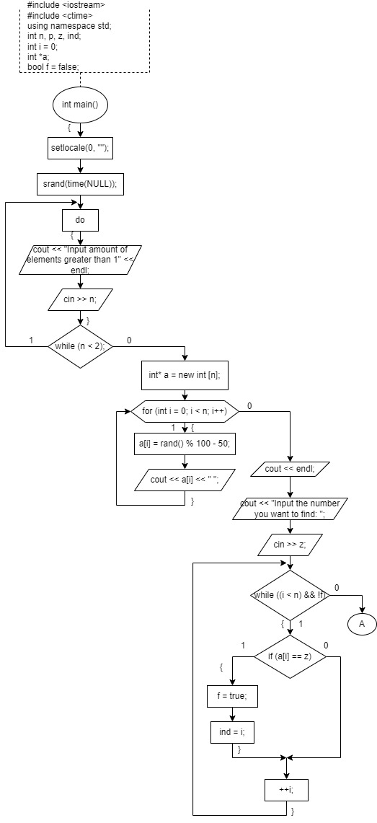

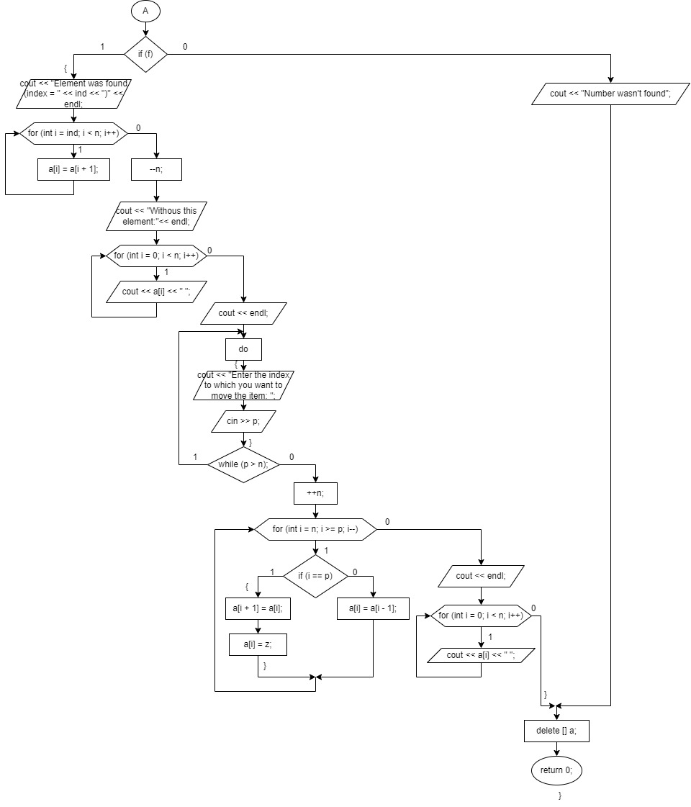

Код:

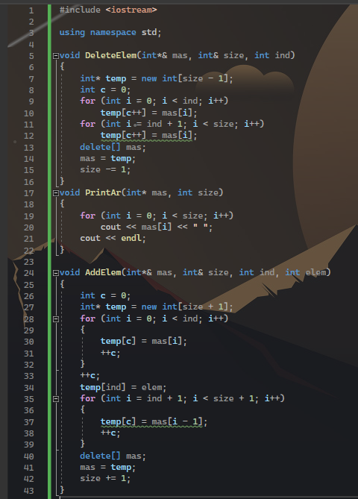

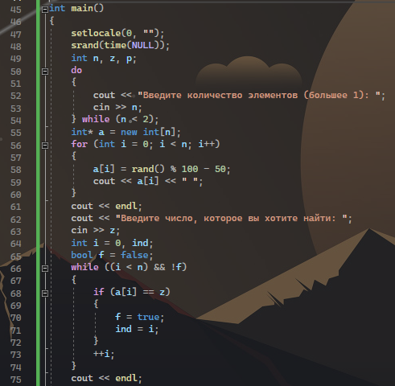

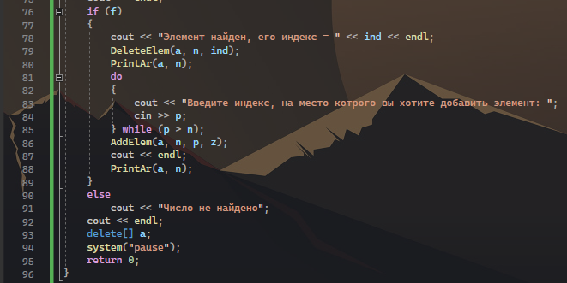

Результат работы программы:

